Modul 4 Knowledge Check

Sebuah gambar berisi teks, cuplikan layar, tampilan, Font

Konten yang dihasilkan AI mungkin salah.

Sebuah gambar berisi teks, cuplikan layar, tampilan, Font

Konten yang dihasilkan AI mungkin salah.

Sebuah gambar berisi teks, cuplikan layar, Font, tampilan

Konten yang dihasilkan AI mungkin salah.

Sebuah gambar berisi teks, cuplikan layar, Font, nomor

Konten yang dihasilkan AI mungkin salah.

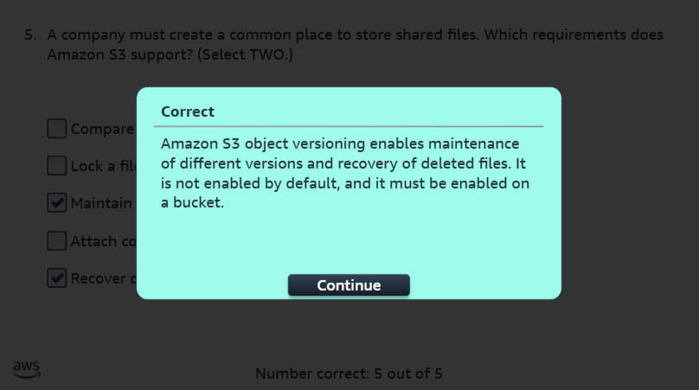

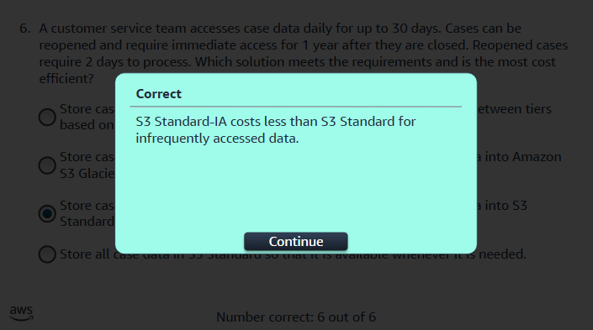

Sebuah gambar berisi teks, cuplikan layar, tampilan, software

Konten yang dihasilkan AI mungkin salah.

Sebuah gambar berisi teks, cuplikan layar, Font, tampilan

Konten yang dihasilkan AI mungkin salah.

Sebuah gambar berisi teks, cuplikan layar, tampilan, Font

Konten yang dihasilkan AI mungkin salah.

Sebuah gambar berisi teks, cuplikan layar, Font, tampilan

Konten yang dihasilkan AI mungkin salah.

Module 5

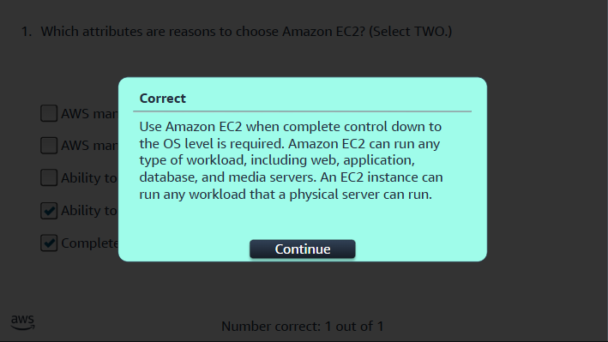

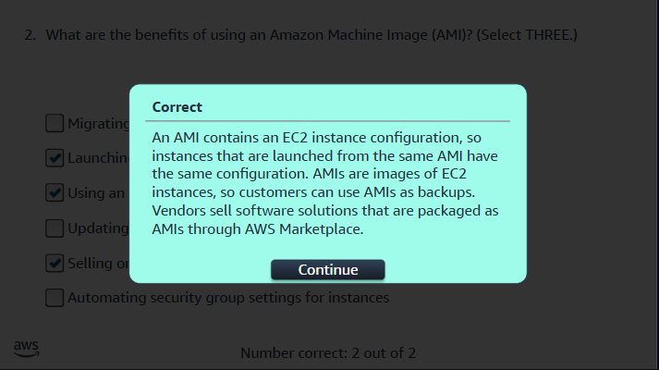

Sebuah gambar berisi teks, cuplikan layar, tampilan, Font

Konten yang dihasilkan AI mungkin salah.

Sebuah gambar berisi teks, cuplikan layar, tampilan, Font

Konten yang dihasilkan AI mungkin salah.

Sebuah gambar berisi teks, cuplikan layar, Font, tampilan

Konten yang dihasilkan AI mungkin salah.

Sebuah gambar berisi teks, cuplikan layar, tampilan, Font

Konten yang dihasilkan AI mungkin salah.

Sebuah gambar berisi teks, cuplikan layar, Font, tampilan

Konten yang dihasilkan AI mungkin salah.

Sebuah gambar berisi teks, cuplikan layar, tampilan, Font

Konten yang dihasilkan AI mungkin salah.

Sebuah gambar berisi teks, cuplikan layar, tampilan, Font

Konten yang dihasilkan AI mungkin salah.

Module 6

Sebuah gambar berisi teks, cuplikan layar, Font, nomor

Konten yang dihasilkan AI mungkin salah.

Sebuah gambar berisi teks, cuplikan layar, tampilan, Font

Konten yang dihasilkan AI mungkin salah.

Sebuah gambar berisi teks, cuplikan layar, Font, tampilan

Konten yang dihasilkan AI mungkin salah.

Sebuah gambar berisi teks, cuplikan layar, Font

Konten yang dihasilkan AI mungkin salah.

Sebuah gambar berisi teks, cuplikan layar, Font

Konten yang dihasilkan AI mungkin salah.

Sebuah gambar berisi teks, cuplikan layar, Font

Konten yang dihasilkan AI mungkin salah.

Sebuah gambar berisi teks, cuplikan layar, Font, tampilan

Konten yang dihasilkan AI mungkin salah.

Sebuah gambar berisi teks, cuplikan layar, Font, nomor

Konten yang dihasilkan AI mungkin salah.

Sebuah gambar berisi teks, cuplikan layar, Font, tampilan

Konten yang dihasilkan AI mungkin salah.

Sebuah gambar berisi teks, cuplikan layar, Font, tampilan

Konten yang dihasilkan AI mungkin salah.

Module 7

Sebuah gambar berisi teks, cuplikan layar, tampilan, Font

Konten yang dihasilkan AI mungkin salah.

Sebuah gambar berisi teks, cuplikan layar, Font

Konten yang dihasilkan AI mungkin salah.

Sebuah gambar berisi teks, cuplikan layar, tampilan, Font

Konten yang dihasilkan AI mungkin salah.

Sebuah gambar berisi teks, cuplikan layar, tampilan, Font

Konten yang dihasilkan AI mungkin salah.

Sebuah gambar berisi teks, cuplikan layar, tampilan, Font

Konten yang dihasilkan AI mungkin salah.

Sebuah gambar berisi teks, cuplikan layar, Font, tampilan

Konten yang dihasilkan AI mungkin salah.

Sebuah gambar berisi teks, cuplikan layar, Font, tampilan

Konten yang dihasilkan AI mungkin salah.

Sebuah gambar berisi teks, cuplikan layar, tampilan, Font

Konten yang dihasilkan AI mungkin salah.

Sebuah gambar berisi teks, cuplikan layar, tampilan, Font

Konten yang dihasilkan AI mungkin salah.

Sebuah gambar berisi teks, cuplikan layar, Font, tampilan

Konten yang dihasilkan AI mungkin salah.

Module 8

Sebuah gambar berisi teks, cuplikan layar, Font

Konten yang dihasilkan AI mungkin salah.

Sebuah gambar berisi teks, cuplikan layar, Font, tampilan

Konten yang dihasilkan AI mungkin salah.

Sebuah gambar berisi teks, cuplikan layar, Font, tampilan

Konten yang dihasilkan AI mungkin salah.

Sebuah gambar berisi teks, cuplikan layar, Font

Konten yang dihasilkan AI mungkin salah.

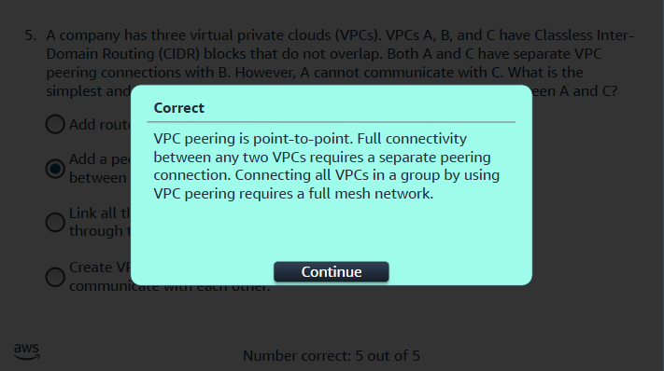

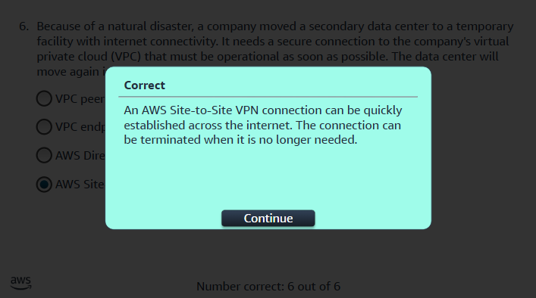

Sebuah gambar berisi teks, cuplikan layar, tampilan, Font

Konten yang dihasilkan AI mungkin salah.

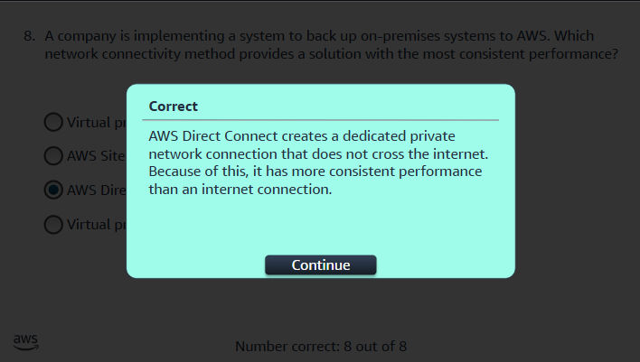

Sebuah gambar berisi teks, cuplikan layar, tampilan, Font

Konten yang dihasilkan AI mungkin salah.

Sebuah gambar berisi teks, cuplikan layar, Font

Konten yang dihasilkan AI mungkin salah.

Module 9

Sebuah gambar berisi teks, cuplikan layar, tampilan, software

Konten yang dihasilkan AI mungkin salah.

Sebuah gambar berisi teks, cuplikan layar, tampilan, Font

Konten yang dihasilkan AI mungkin salah.

Sebuah gambar berisi teks, cuplikan layar, tampilan, Font

Konten yang dihasilkan AI mungkin salah.

Sebuah gambar berisi teks, cuplikan layar, tampilan, Font

Konten yang dihasilkan AI mungkin salah.

Sebuah gambar berisi teks, cuplikan layar, tampilan, Font

Konten yang dihasilkan AI mungkin salah.

Sebuah gambar berisi teks, cuplikan layar, tampilan, Font

Konten yang dihasilkan AI mungkin salah.

Sebuah gambar berisi teks, cuplikan layar, tampilan, Font

Konten yang dihasilkan AI mungkin salah.

Sebuah gambar berisi teks, cuplikan layar, tampilan, Font

Konten yang dihasilkan AI mungkin salah.

Sebuah gambar berisi teks, cuplikan layar, tampilan, Font

Konten yang dihasilkan AI mungkin salah.

Sebuah gambar berisi teks, cuplikan layar, tampilan, software

Konten yang dihasilkan AI mungkin salah.

Module 10

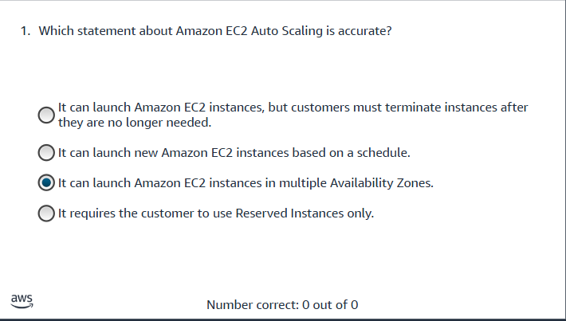

Sebuah gambar berisi teks, cuplikan layar, tampilan, Font

Konten yang dihasilkan AI mungkin salah.

Sebuah gambar berisi teks, cuplikan layar, tampilan, software

Konten yang dihasilkan AI mungkin salah.

Sebuah gambar berisi teks, cuplikan layar, tampilan, Font

Konten yang dihasilkan AI mungkin salah.

Sebuah gambar berisi teks, cuplikan layar, tampilan, software

Konten yang dihasilkan AI mungkin salah.

Sebuah gambar berisi teks, cuplikan layar, Font, tampilan

Konten yang dihasilkan AI mungkin salah.

Sebuah gambar berisi teks, cuplikan layar, Font

Konten yang dihasilkan AI mungkin salah.

Sebuah gambar berisi teks, cuplikan layar, Font, tampilan

Konten yang dihasilkan AI mungkin salah.

Sebuah gambar berisi teks, cuplikan layar, Font, tampilan

Konten yang dihasilkan AI mungkin salah.

Sebuah gambar berisi teks, cuplikan layar, Font

Konten yang dihasilkan AI mungkin salah.

Sebuah gambar berisi teks, cuplikan layar, tampilan, Font

Konten yang dihasilkan AI mungkin salah.

Sebuah gambar berisi teks, cuplikan layar, Font, tampilan

Konten yang dihasilkan AI mungkin salah.

Sebuah gambar berisi teks, cuplikan layar, Font

Konten yang dihasilkan AI mungkin salah.

Sebuah gambar berisi teks, cuplikan layar, Font

Konten yang dihasilkan AI mungkin salah.